Бейсбольный сезон закрыли на соревнованиях в Братееве
10.10.2017
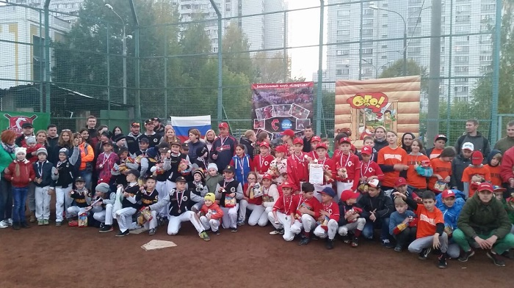
Бейсбольный сезон в Южном административном округе завершился соревнованиями «Золотая осень» на стадионе образовательного комплекса №1034 в воскресенье, 8 октября.
Турнир проводился в формате «слоу-питч». Это вариант игры в бейсбол, который также называют софтболом. Дело в том, что мяч в этом турнире гораздо мягче, а скорость подачи ниже — а следовательно, ниже травматизм, больше времени на принятие игрового решения.
В соревнованиях приняли участие команды «Орегон Парк» (Марьино), «Гладиаторы» (Зябликово), «Спартак» (Братеево), «Волки» (Чертаново Южное), «Медведи» (Балашиха) и «Лисы» (Братеево).
Следующие турниры под эгидой организации «Мой бейсбол» будут проводится в специализированных залах.
Фото: "МОЙ БЕЙСБОЛ"

Адрес страницы: http://uao.mos.ru/presscenter/news/detail/6909090.html
Префектура Южного административного округа города Москвы

